**SIFIR ATIK BİLGİ SİSTEMİ** - SIFIR ATIK BELGESİ BAŞVURU AŞAMASI

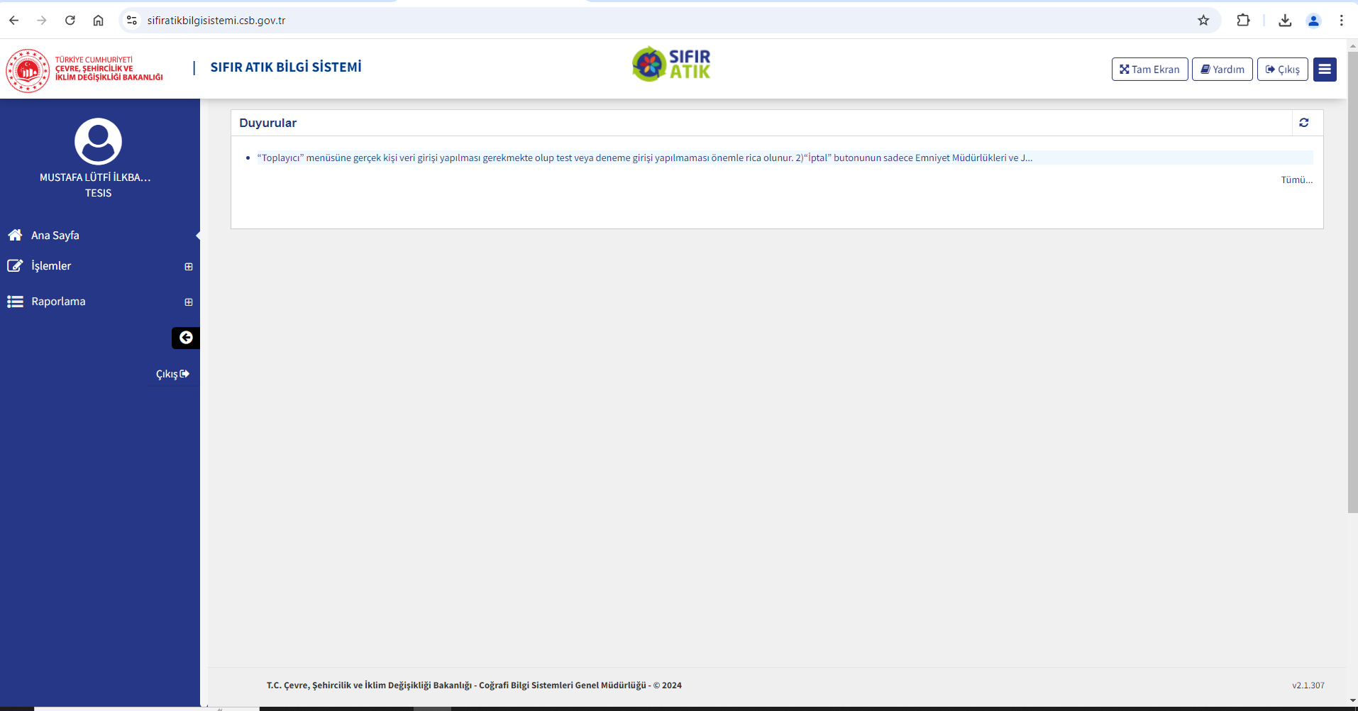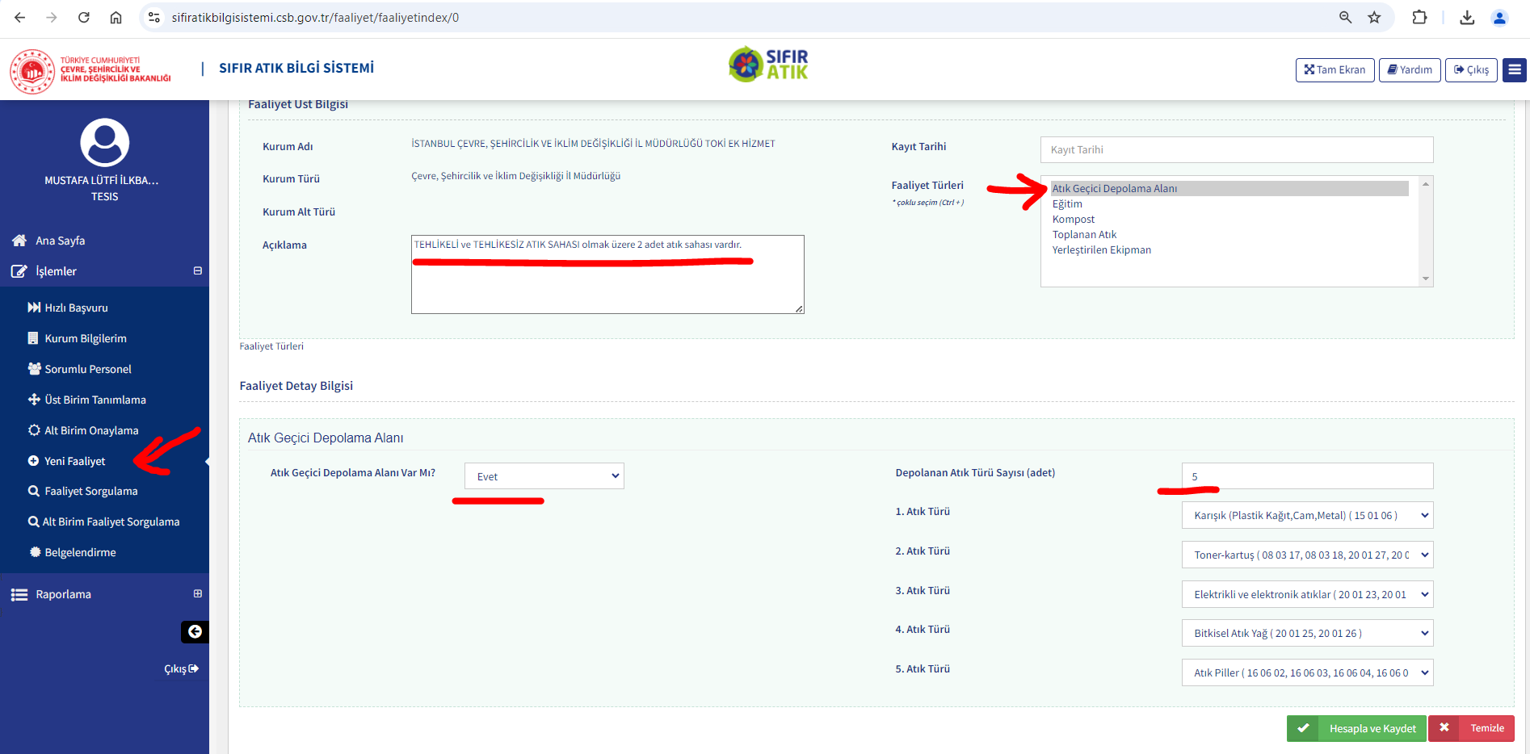

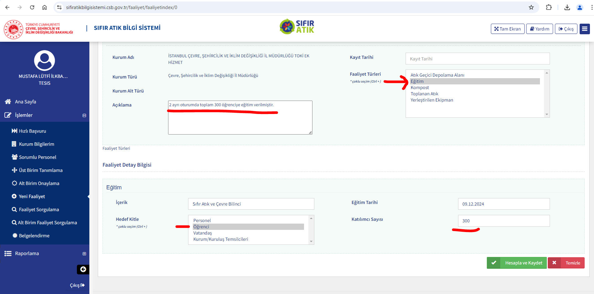

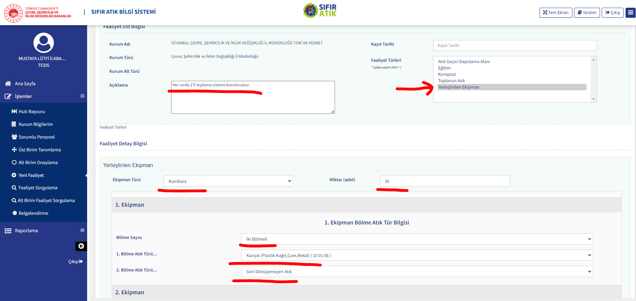

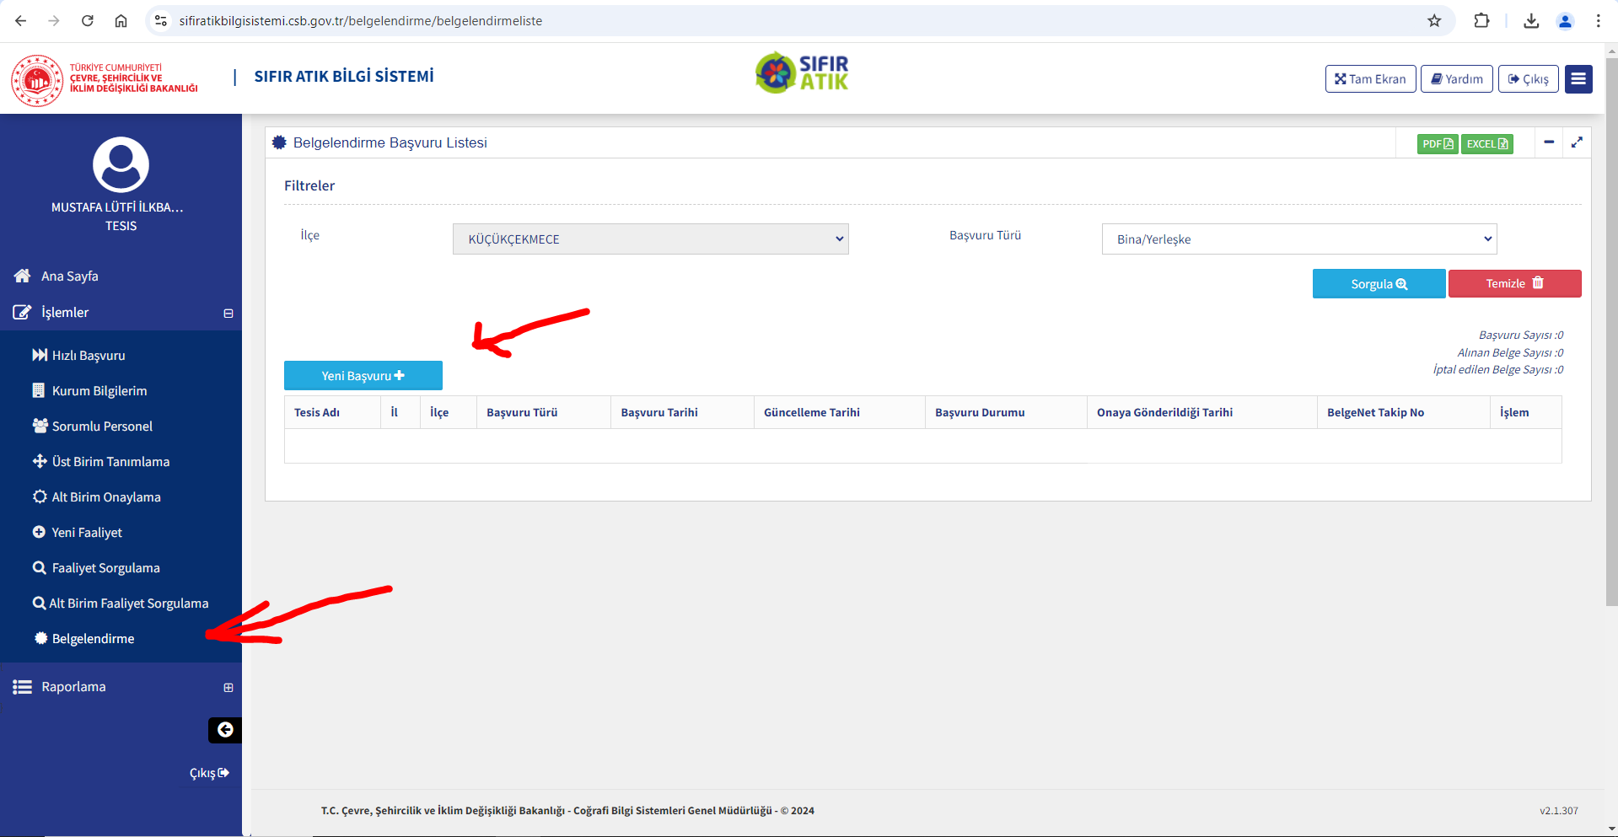

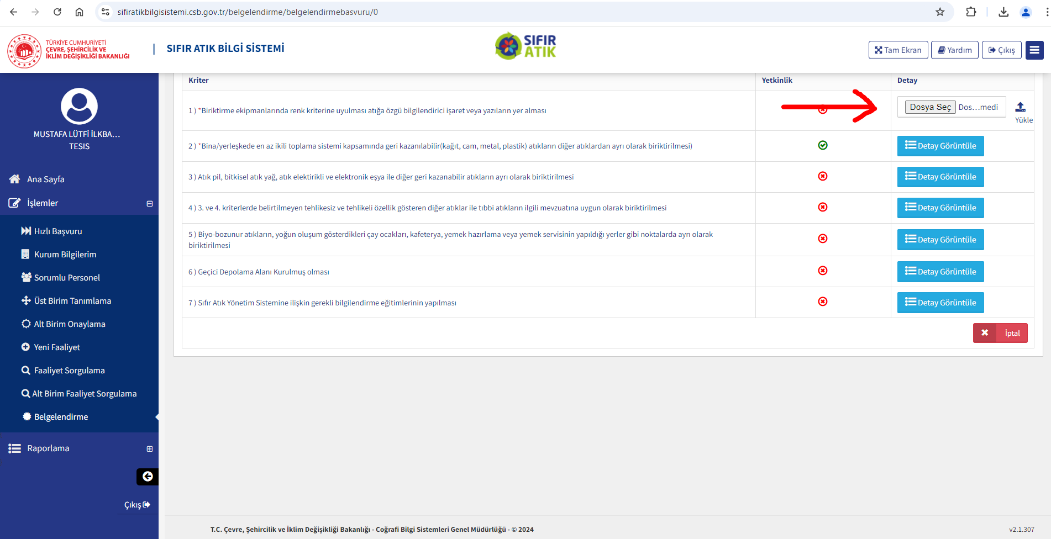

(1.madde “Dosya Seç” kısmına ; okulda kurulan sıfır atık sistemini açıklayan dosyanın **PDF** formatında yüklenmesi gerekmektedir. )

**Belgelendirme başvurusunda dikkat edilmesi gereken hususlar;**

* İkili sistem kullanılan okullarda; kağıt, cam, metal, plastik atıkların birlikte biriktirilmesi durumunda mavi, diğer atıklar için koyu gri renk kullanılır.
* Malzeme türlerine göre ayrı biriktirme yapılması durumunda kağıt atıklar için mavi, plastik atıklar için sarı, cam atıklar için yeşil, metal atıklar için açık gri renk, organik atıklar kahverengi, evsel atıklar koyu gri renk kullanılır.
* Geri Dönüşebilir atıklarda Sıfır atık logosu kullanılmalıdır.
* Kutularda poşet kullanılıyorsa, Poşet renklerinin de kumbara renkleriyle aynı olmasına dikkat edilmelidir. Örneğin: geri dönüşebilir atıklar için mavi, evsel atık için koyu gri/siyah renk, plastik için sarı renk poşet kullanılır.
* Ekipmanların üzerinde hangi atıkların atılabileceği yazı ve/veya şekillerle belirtilir. Örneğin: Konteynır üzerinde sadece kağıt yazması yeterli değildir. Kağıt, gazete görseli veya kumbaraya atılacak atık çeşitleri levha üzerinde belirtilmelidir. Afiş örneklerine <https://istanbul.csb.gov.tr/sifir-atik-afisler-i-91394> linkten ulaşabilirsiniz.
* Sınıflarda sadece tek çöp kutusu olan başvurular iade edilir.
* Sınıflarda mevcut çöp kutularının yanına, Geri Dönüşebilir Atıklar için mavi renk bir kutu daha eklenerek 2’li sisteme geçilebilir. (farklı renk bir kutunuz var ise Mavi etiket ve mavi torba ile kullanabilirsiniz.)
* Kumbaraların katlarda yeterli sayıda olmasına dikkat edilmelidir. (Öğrenci sayısı ve koridor uzunluğu dikkate alınarak kumbara sayısı belirlenmelidir)

Örneğin: sınıflarında ikili toplama olmayan, 1500 kişilik bir okulda, sıfır atık bilgi sisteminde kumbara sayısı 2 adet/set şeklinde giriş yapılmışsa, başvuru iade edilir. 1500 kişilik bir okulda 2 adet/set kumbara yeterli değildir. Sınıflarda ikili toplama varsa ayrıca koridorlara olmasına gerek yoktur.

* Atık pil, bitkisel atık yağ, atık elektrikli ve elektronik eşyalar, floresan atıkları, toner –kartuş atıkları vb. atıklar tehlikeli atık kapsamındadır. Koridorda biriktirilmesi uygun değildir. Geçici atık depolama alanı oluşturulmalıdır. Kimsenin giremeyeceği muhafazalı bir alanda sızdırmaz konteynerde biriktirilmelidir.
* Kumbara, katlarda atıkların atıldığı ekipmandır; Konteyner ise atıkların depolandığı dış mekan ekipmanıdır. Yerleştirilen ekipman listesinin bu hususta güncellenmesi gerekmektedir.
* Aynı kurum için birden fazla başvuru yapılmamalıdır. Başvurular mükerrer kabul edilir. Sadece 1 başvuru yapılması yeterlidir ve iade/eksiklik yazılsa bile bu başvuru üzerinden devam edilmelidir.
* Misafir okul olarak geçici bir süre başka bir okulda eğitim veren okullar, ev sahibi okulun Belgesini kullanmalıdır. Kendi binalarına geçmeden yeni Belge başvurusu yapmamaları gerekmektedir.
* Kurum unvanınız ve adresiniz başvurularınızda mevcut olduğu gibi sıfır atık belgesi üzerinde yer alacaktır. Hata varsa, EÇBS / Tesis Şube Listesi üzerinden unvan değişikliği, adres değişikliği başvurusu yapılması gerekmektedir.
* Okul aile birliği başvuruları reddedilmektedir. Kurum vergi numarası üzerinden başvuru yapılmalıdır.
* Okulların kurum türü “Eğitim kurumu ve yurtlar” şeklindedir. Hatalıysa Sıfır atık bilgi sisteminden düzeltilmelidir. (Kurum türü kamu kurumu seçilmemelidir.)
* Okullarda geri dönüşebilen ve geri dönüşemeyen atık kutularının yan yana konumlandırılması gerekmektedir. (İkili Toplama)
* Sadece Kağıt-Karton, Plastik, Metal ve Camdan oluşan 4’lü setler kabul edilmemektedir, yanında mutlaka Diğer Atıklar kutusu da olmalıdır.
* Bitkisel atık yağ (okula ait yemekhane var ise), tıbbi atık (revir veya doktor odası var ise), laboratuvardan kaynaklı kimyasal atıklar ve eğitim kurumundaki bakım onarım işlemlerinden (jeneratör, asansör bakımı vb.) kaynaklı atıkların yönetimi hakkında bilgi verilmesi gerekmektedir.
* Tehlikeli ve Tehlikesiz Atık çıkışlarının nereye yapıldığı hakkında bilgi verilmesi gerekmektedir.
* 50kg dan az olmak koşuluyla, **Tehlikeli atıklarınızı** İlçe Belediyelerinin 1. Sınıf Atık Getirme Merkezlerine de götürebilirsiniz.
* Doktor odası veya revir bulunan okullarda tıbbi atık yönetimi hakkında bilgi verilmesi gerekmektedir.
* Belgelendirme ekranı 1. Maddeye; okulda kurulan sıfır atık sistemini açıklayan, atık kutularının ve atık geçici depolama alanlarının fotoğraflarının yer aldığı, atıkların yönetimleri hakkında bilgilerin yer aldığı dosyanın PDF formatında yüklenmesi gerekmektedir. Sıfır atık sistemine yüklenen PDF dosyasında eğitim kurumunda bulunan tüm bölümlerdeki atık yönetimi hakkında bilgi verilmesi gerektiği (öğretmen odası, spor salonu, sınıflar, yemekhane, kütüphane, laboratuvar, sosyal tesis alanı vb.)